Cadastro de Produtos
O cadastro de Produtos contém as principais informações sobre produtos e serviços adquiridos, fabricados ou fornecidos pela empresa, realizando o controle desses produtos em todos os módulos do Sistema.
- Para utilização do endereçamento é obrigatório a indicação do campo abaixo:
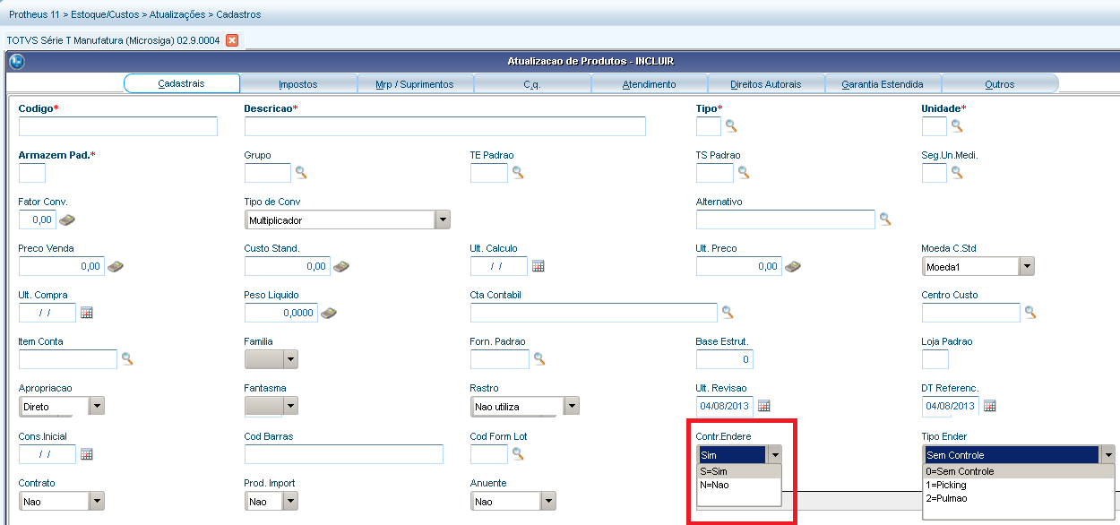

- Para produtos produzidos os campos abaixos devem ser preenchidos para que a produção seja enviada para o controle de qualidade:
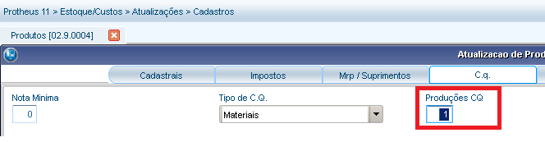
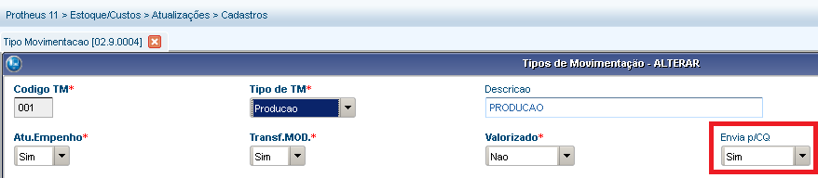

Cadastro de Endereços
O cadastro de endereços trata da organização dos produtos dentro dos armazéns, determinando o lugar exato onde o produto é armazenado.
O endereço possibilita um controle de estoque mais detalhado, permitindo ao usuário saber em que prateleira, fila ou qualquer outro tipo de localização física, encontra-se seu produto.
Para que o Sistema utilize o controle de endereço, o parâmetro MV_LOCALIZ deve estar preenchido com S, e o campo Contr. Locali do Cadastro de Produtos, também deve estar preenchido com S=Sim.
Quando o Sistema controla a localização específica do produto (endereço), em qualquer entrada de produto, é gerado um registro de Saldo a Endereçar e, a partir da rotina de Endereçar Produtos, os produtos serão direcionados para os endereços desejados.
Os endereços devem ser previamente cadastrados a fim de evitar erros de digitação e facilitar o procedimento de endereçamento de produtos.
Caso o produto utilize este controle, o endereço deve ser digitado em todas as movimentações internas do sistema, para que o objetivo do controle não seja perdido. O endereço real do produto deve condizer exatamente com o indicado pelo sistema, evitando, assim, inconsistências de controle.
Para o controle das operações na Valmari, foram criadas as classificações abaixo:

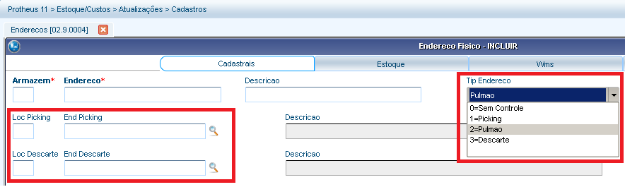
Primeiro devem ser cadastrados, todos os endereços 1-Picking, depois os endereços do tipo 3-Descarte.
Ao realizar o cadastramento do endereço pulmão, será obrigatório o preenchimento do local/endereço do picking.

O endereço de descarte opcionalmente poderá ser informado para os endereços do tipo 1-Picking ou 2-Pulmão.

Abaixo as validações realizadas:

- Para endereços do tipo 2-Pulmão, será obrigatório informar o endereço do tipo 1-Picking.
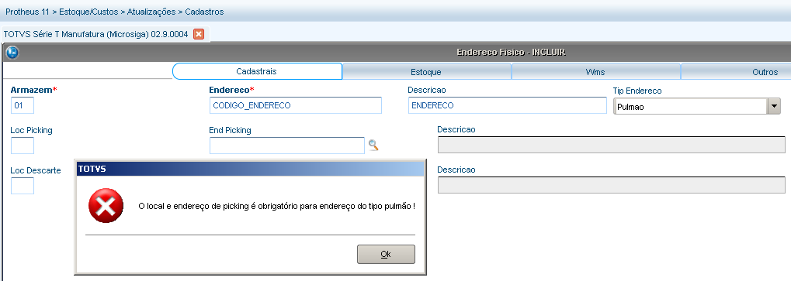

- Ao excluir um endereço do tipo 1-Picking ou 3-Descarte, caso ele esteja vinculado a um endereço de pulmão ou Picking, não será permitido apresentando a mensagem abaixo:
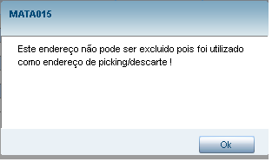
- A alteração do tipo de endereço Picking ou Descarte não será permitida, enquanto ele estiver vinculada a um endereço do tipo pulmão, conforme a figura abaixo:
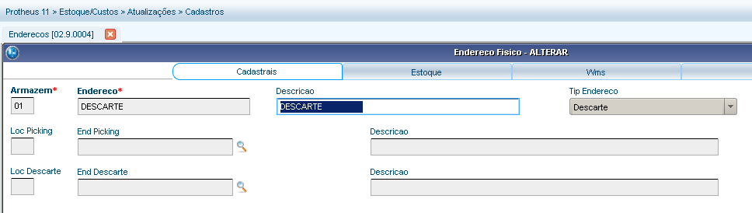

É possível também imprimir etiquetas para identificação dos endereços (Estoque/Custos -> Atualizações -> Cadastros -> Impressão Etiquetas), conforme a opção abaixo:

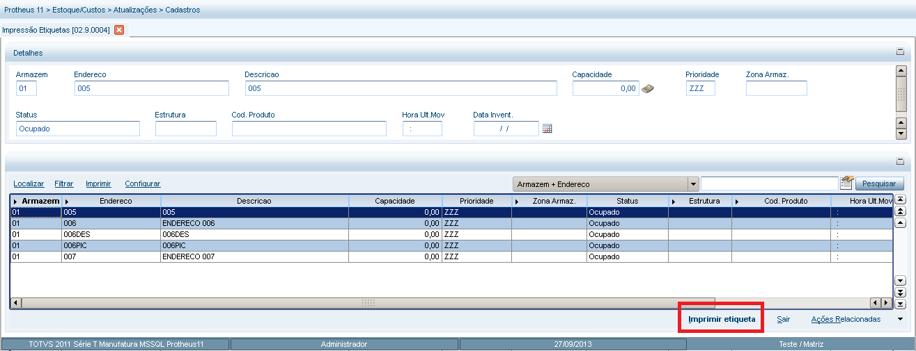

Observação – A etiqueta é enviada no local de impressão “SBE”, que deve estar cadastrado no cadastro de locais de impressão do ACD.

Complemento de Produto
Permite manter dados adicionais sobre um produto sem alterar seu cadastro. Também, são armazenadas tabelas de preços, medidas, nome científico, certificado de qualidade, etc.

Para os produtos produzidos ou quando não existir variação na quantidade de unidades constantes dentro do EAN 14, o campo abaixo deverá ser preenchido para geração da etiqueta automática.

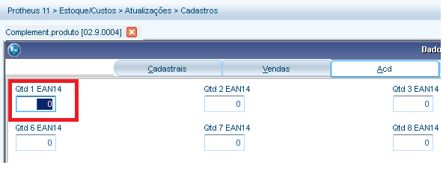

Produto x Fornecedores
Este cadastro armazena informações referentes a relação dos produtos com seus respectivos fornecedores, tais como: o histórico dos 12 últimos preços de compra, condição de pagamento firmada, datas de compra e valores, pontuação do fornecedor etc.

Para os itens comprados neste cadastro será preenchido a quantidade de unidades constantes no EAN 14. Somente será necessário o preenchimento caso não tiver sido informado no cadastro de complemento de produtos e/ou for uma quantidade diferente do padrão do produto. Portanto este cadastro terá prioriedade sobre a informação preenchida no cadastro de complemento de produtos.

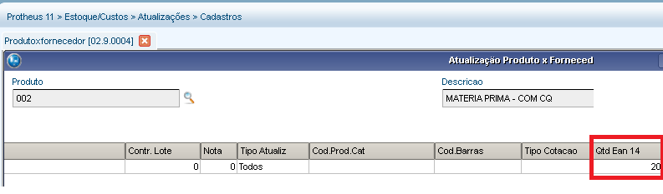

Documento de Entrada
Essa rotina permite o registro de qualquer movimento de entrada de mercadorias na empresa. A entrada das mercadorias inicia um processo de atualização online de dados financeiros, de estoques e custos. Além disso, essa rotina também permite que os materiais recebidos pelo Recebimento de Materiais sejam classificados e os devidos lançamentos efetuados.
Este processo consiste na confirmação dos valores do recebimento, na informação das tributações aplicadas e dos dados contábeis financeiros.
A geração das etiquetas será definida a partir do preenchimento do campo “Qtde Volume”. Este campo será sugerido de acordo com o preenchimento do cadastro de produto x fornecedor ou Complemento de Produtos. A divisão entre o campo “Quantidade” e “Qtde Volume”, irá determinar o número de etiquetas a serem geradas. A última etiqueta terá a diferença de unidades caso o número não for inteiro.
Caso o campo “Qtde Volume” do item da nota fiscal, não estiver preenchido o sistema irá gerar um volume com a quantidade recebida.
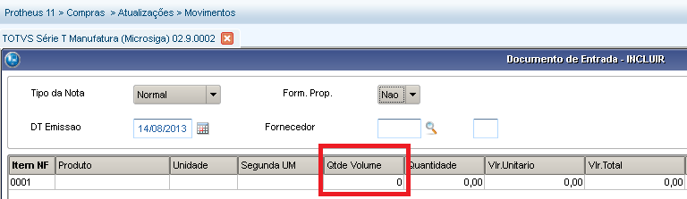

Para geração e impressão da etiqueta, selecionar a nota fiscal e clicar na opção [Gerar Etiqueta].
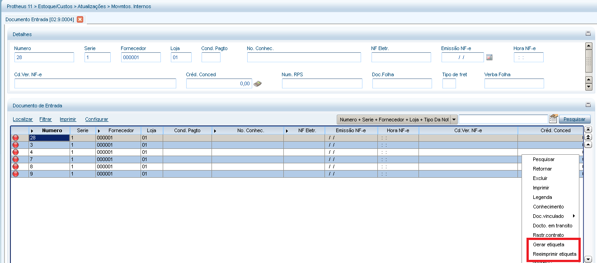

Após a geração da etiqueta, se por algum motivo a etiqueta “estragou” ou “estraviada”, existe a opção “Reeimprimir Etiqueta” que permite a reeimpressão das etiquetas do documento.
Validações – Opção Imprimir Etiqueta
- Após a impressão da etiqueta, não será permitida nova geração já que cada etiqueta é exclusiva e identifica os volumes da mercadoria.
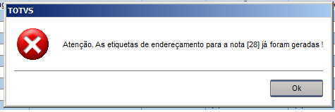

Validações – Opção Reeimprimir Etiqueta
- A reeimpressão da etiqueta somente poderá ser utilizada para etiquetas que foram geradas utilizando a opção “Imprimir Etiqueta”

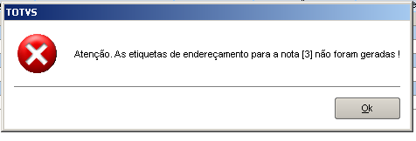
Observação – A etiqueta é enviada no local de impressão “SD1”, que deve estar cadastrado no cadastro de locais de impressão do ACD.

Produção
A produção de materiais consiste em informar a execução parcial ou total de uma OP (ordem de produção). Se for parcial a OP não é encerrada, permanece em aberto.
A informação da produção atualiza os empenhos dos componentes do produto, os saldos em estoque e o custo do produto e da ordem de produção envolvidos.
Esse apontamento de produção não necessita de informação específica vinda do PCP. É a rotina mais simples para indicar a quantidade real produzida.
As informações de custo são relacionadas à ordem de produção informada. Isso acontece por meio do custo requisitado para a ordem de produção, através de requisições manuais informadas antes da produção, ou na própria rotina de produção, se ela estiver configurada para requisição automática.
A produção das ordens de produção intermediárias existentes também depende da parametrização efetuada no Sistema.
As requisições geradas para os itens empenhados relacionados na OP recebem o tipo de movimentação 999 (RE1 - Requisição automática).
O Sistema verifica os componentes indiretos que compõem o produto e baixa automaticamente do armazém suas quantidades, somando o valor na OP. A quantidade produzida atualiza o saldo do produto.
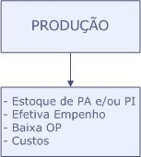
As produções manuais são identificadas nos movimentos pelo prefixo PR seguido do tipo 0 (manual).
A geração das etiquetas será definida a partir do preenchimento do campo “Qtde 1 Ean 14” do cadastro de complemento de produtos. A divisão entre a quantidade produzida e o preenchimento do campo “Qtde 1 Ean 14”, irá determinar o número de etiquetas a serem geradas. A última etiqueta terá a diferença de unidades caso o número não for inteiro.
Caso o campo “Qtde 1 Ean 14”, não estiver preenchida o sistema irá gerar um volume com a quantidade produzida.
Todas as produções devem ser submetidas ao controle de qualidade, com a configuração apresentada no item 1. Cadastro de Produtos (Aba CQ e o tipo de movimentação).

Para registrar a saída do produto de referência é necessário:
- No controle de qualidade do item, incluir linha informando o tipo 2-Rejeitado, quantidade e o armazém de destino que deve ser diferente do local do CQ (98).
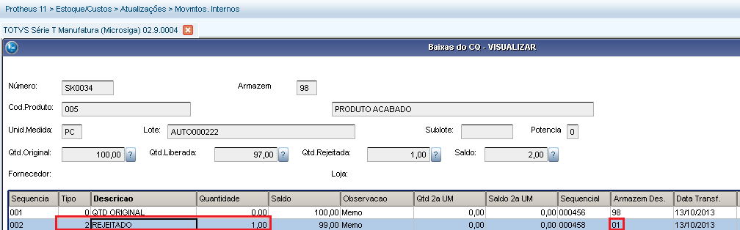
- Após rejeição do item, será necessário endereçar este item, conforme abaixo:
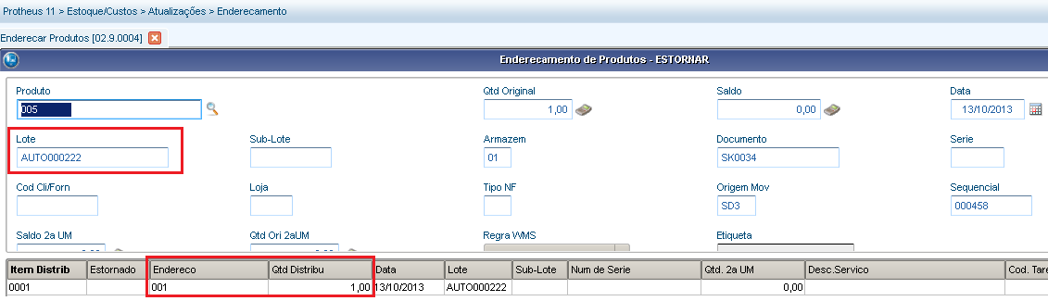
- Realizar movimento interno informando o produto, lote e endereço para saída, conforme abaixo:
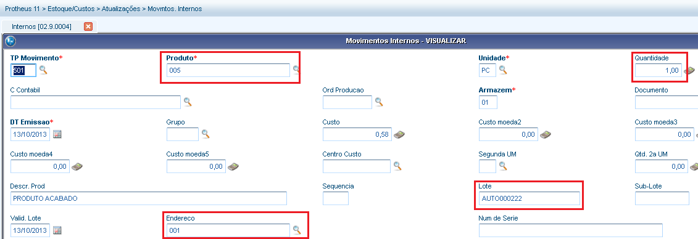

Para registro das perdas é necessário:
- Na tela de apontamento de perdas que fica no menu Atualizações -> Movtos. Produção -> Apontamento Perda, a pergunta abaixo configurada através da tecla F12, deve estar como Sim.
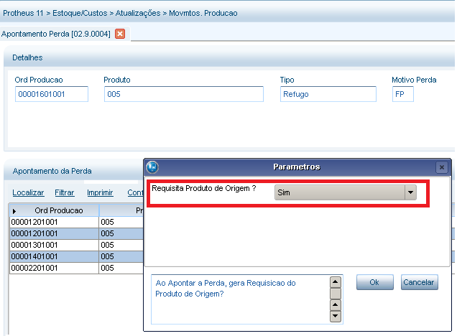
- Após está configuração, o lançamento da perda deve ser realizado conforme tela abaixo. O número do lote deverá ser informado e o armazém/endereço de origem a ser utilizada é do controle de qualidade.
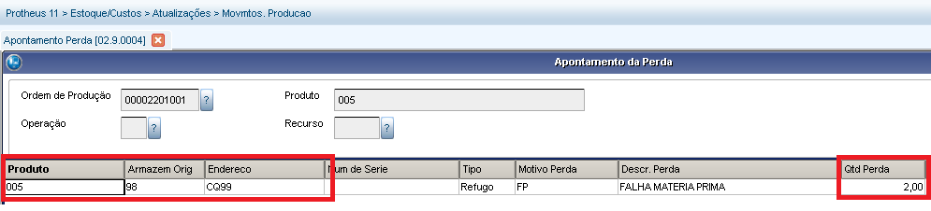

Impressão da Etiqueta
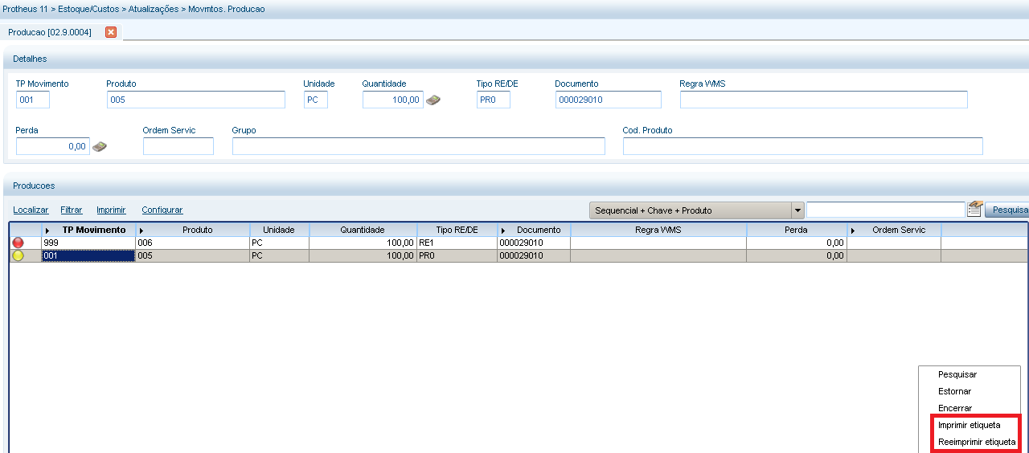

A geração da quantidade da última etiqueta irá considerar a quantidade lançada como “perdas” ou “referencia”, detalhada com as características acima.

Validações – Opção Imprimir Etiqueta
- Após a geração da etiqueta, não será permitida nova geração já que cada etiqueta é exclusiva e identifica os volumes da mercadoria.
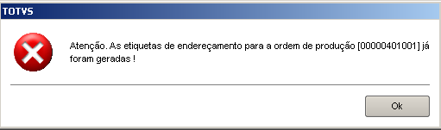

Validações – Opção Reeimprimir Etiqueta
- A reeimpressão da etiqueta somente poderá ser utilizada para etiquetas que foram geradas utilizando a opção “Imprimir Etiqueta”

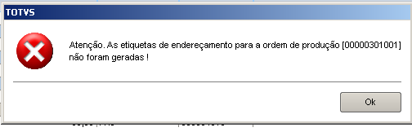
Observação – A etiqueta é enviada no local de impressão “SD3”, que deve estar cadastrado no cadastro de locais de impressão do ACD.

Baixas do CQ
Controla o fluxo dos produtos direcionados ao Controle de Qualidade e transfere os que estão previamente cadastrados, no parâmetro MV_CQ, para o armazém digitado. Durante essa transferência, as notas fiscais devem pertencer a mesma filial
O endereçamento de produtos no projeto Valmari, considera que todos os itens passam pela baixa de CQ. O endereçamento para o CQ está configurado atraves do parametro MV_DISTAUT (Armazem + Endereço do CQ).
Cada quantidade liberada/rejeitada pelo CQ, deverá ser associada a uma etiqueta liberando ou não o endereçamento da mesma. Abaixo as validações realizadas:

- Para produtos com endereçamento será obrigatório o preenchimento do campo Etiqueta, a cada volume liberado/rejeitado.
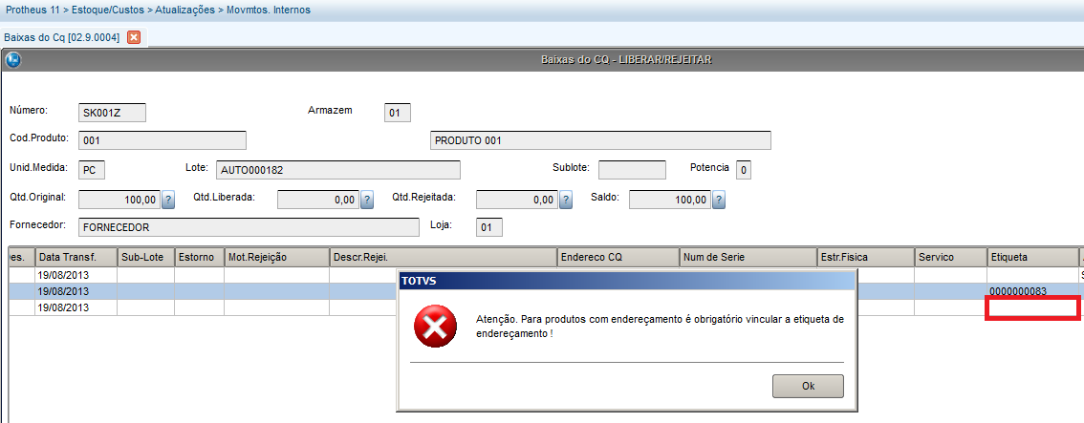
- Validação da quantidade liberada x quantidade da etiqueta – Conforme a figura abaixo a quantidade de itens liberados/rejeitados por etiqueta não pode ser superior a quantidade da etiqueta
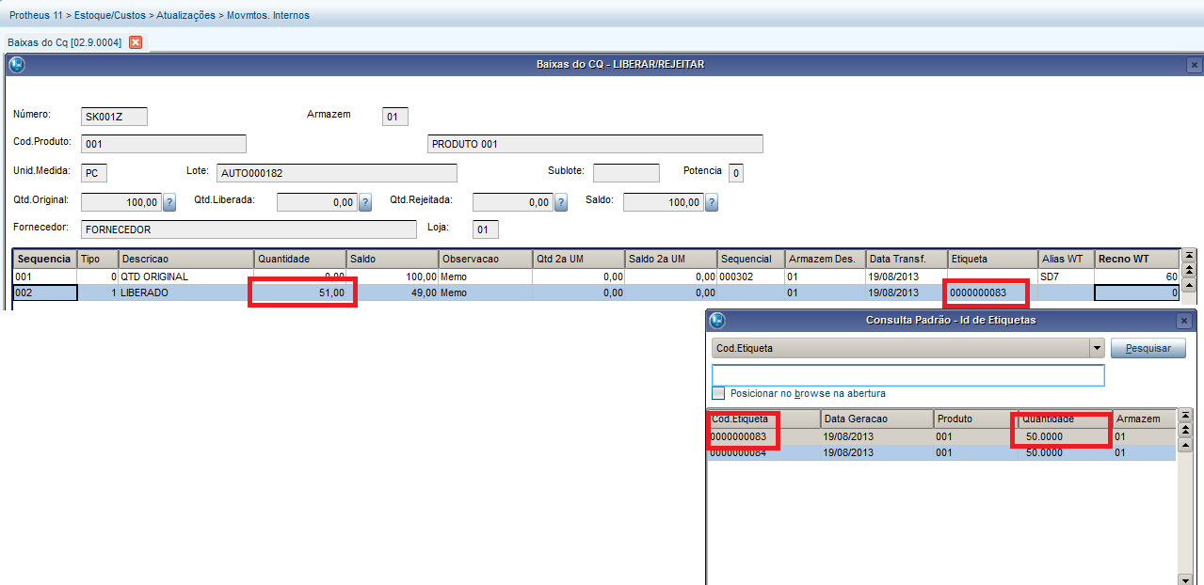
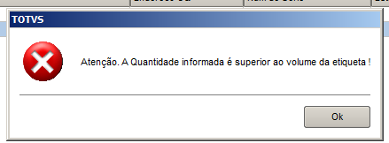
- Para produtos com endereçamento somente será permitido o apontamento de 1 item liberado com a quantidade total vinculada com a etiqueta.
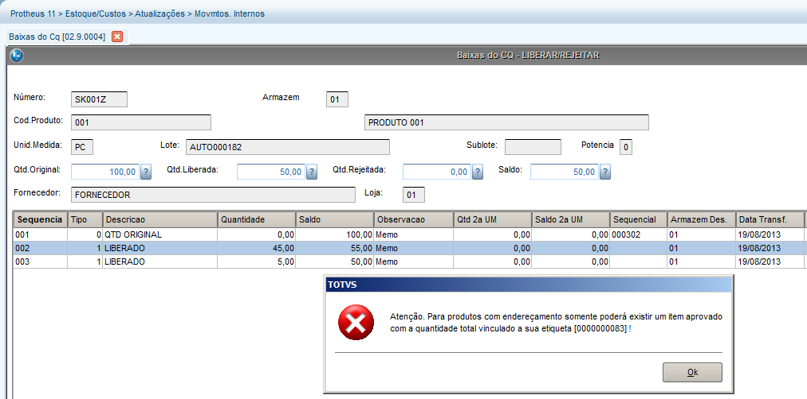

- Para produtos com endereçamento somente será permitido o apontamento de 1 item rejeitado com a quantidade total vinculada com a etiqueta.

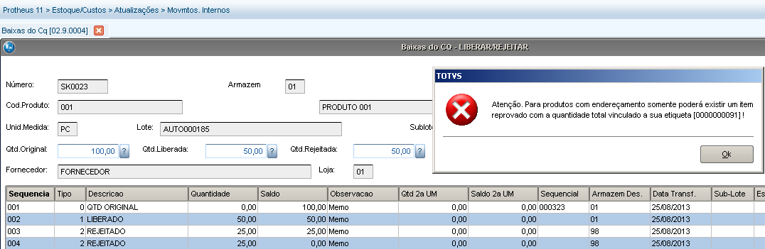

- Para produtos com endereçamento a quantidade de itens aprovados/rejeitados deve totalizar a quantidade da etiqueta
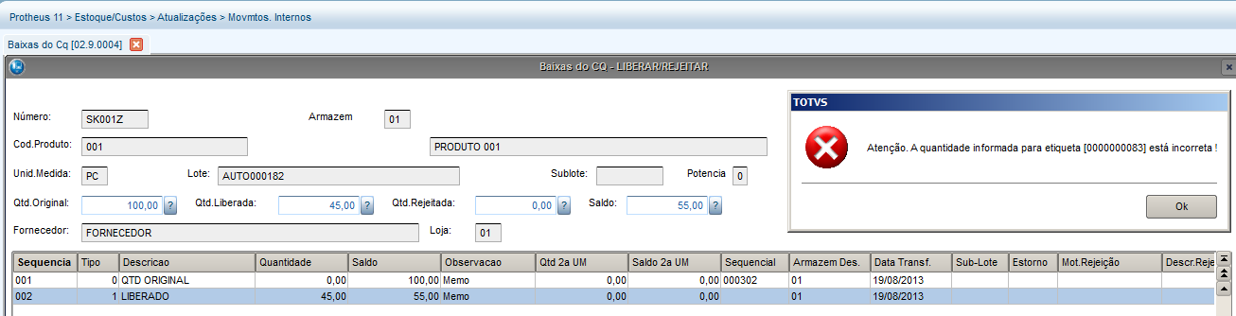

- Itens Rejeitados – Substituição da Etiqueta
Ao gravar um item como 2-REJEITADO, a etiqueta impressa anteriormente será substituída. A mensagem abaixo será apresentada:
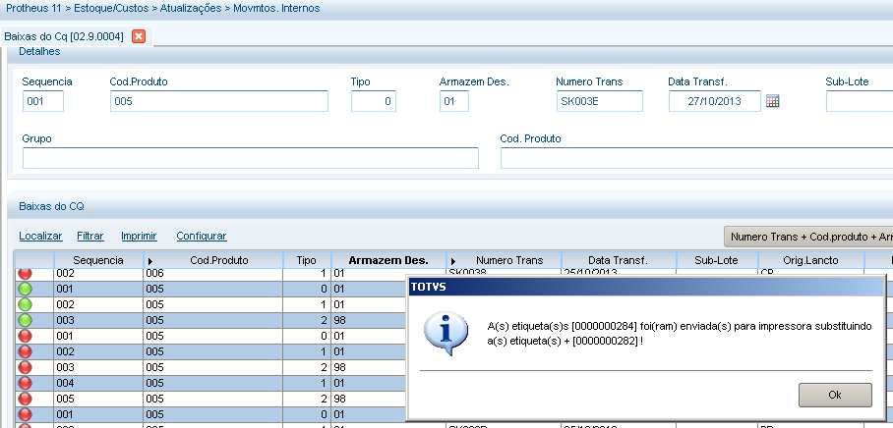

- Reeimprimir etiqueta rejeitada
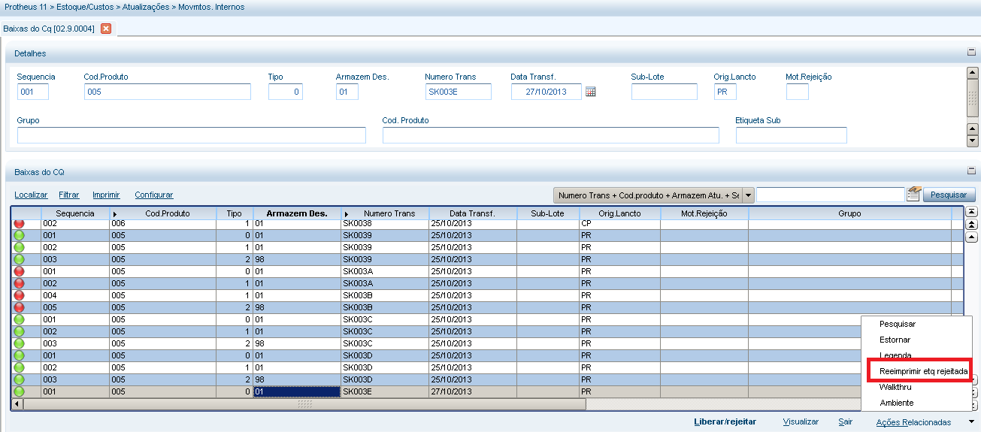
Esta opção permite reimprimir etiquetas que tiveram rejeição para impressão da quantidade correta da etiqueta.

- Aprovação em Lote – Conforme a figura a abaixo, o botão permite gerar a aprovação do CQ selecionando a lista de etiquetas geradas para este produto
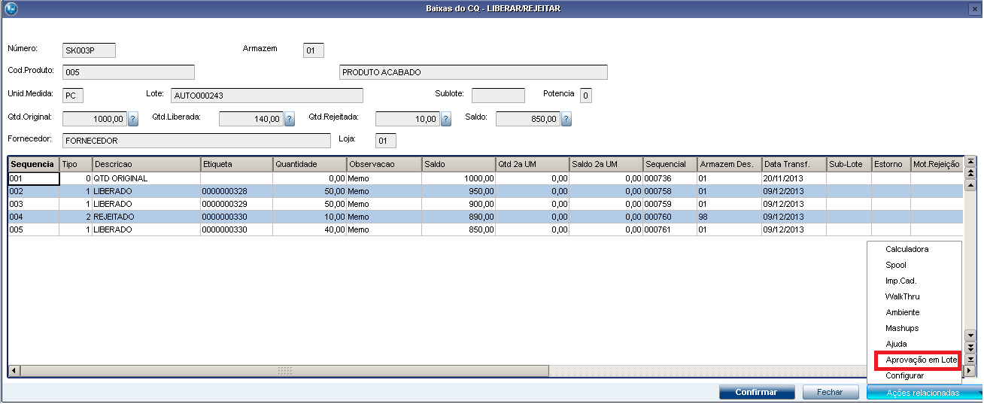

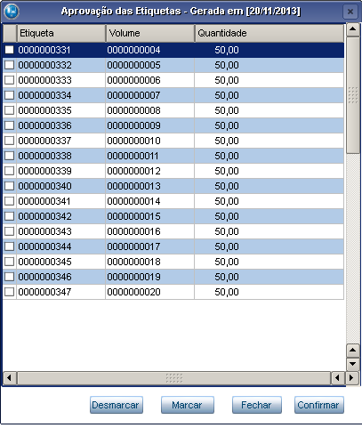

 - Este botão irá “retirar” a seleção de todos os itens que tenham sido marcados para aprovação
- Este botão irá “marcar” todas as etiquetas para serem aprovadas
 - Cancela a operação e retorna a tela anterior sem nenhuma ação
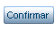 - Envia as etiquetas “marcadas” para tela anterior de aprovação de CQ, sem a necessidade da digitação

Endereçar Produtos
Esta rotina tem a função de endereçar os materiais recebidos, por intermédio da Nota Fiscal de Entrada, aos respectivos endereços de cada armazém cadastrado.
O saldo a endereçar é baixado no Arquivo de Saldos em Estoque, o que torna o material disponível para utilização.
Cada movimento de entrada gera um registro de saldo a endereçar separadamente, para facilitar o controle.

Para o atendimento de regras da vigilancia sanitaria não é permitido o armazenamento de mais de um tipo de produto no mesmo endereço. Para que esta regra seja atendida a validação abaixo foi incluida nesta tela. A única excessão para esta regra é o endereçamento para o controle de qualidade (CQ).

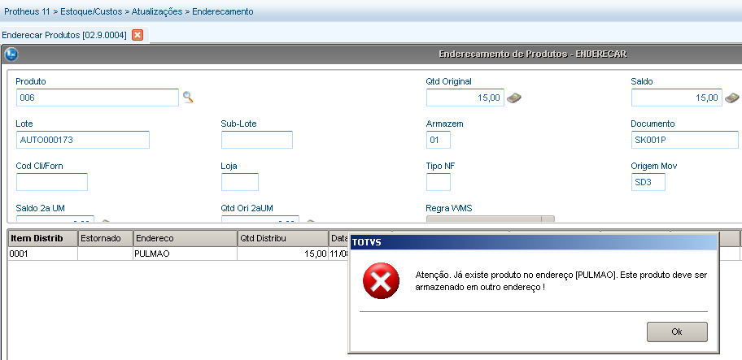

Observação – Está verificação depende do parametro ES_ENDMTPD.

Geração de Etiquetas – Após geração de inventário ou Endereçamento inicial dos Produtos
Após a realização de inventário ou início de uso de endereçamento de um produto é possível a geração das etiquetas de identificação, utilizar a opção abaixo:

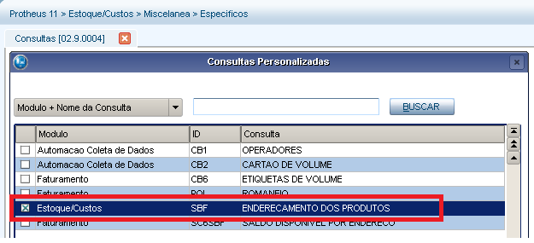
Após acesso a opção é necessário informar o código do produto, local para geração das etiquetas:
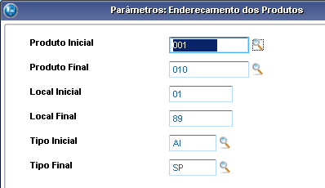

Nesta tela é apresentada lista de produtos, lotes, endereços e quantidades existentes, na aba “Endereçamento dos Produtos”. Na aba “Movimento do Endereçamento” é detalhada as operações que compôem o saldo deste item.
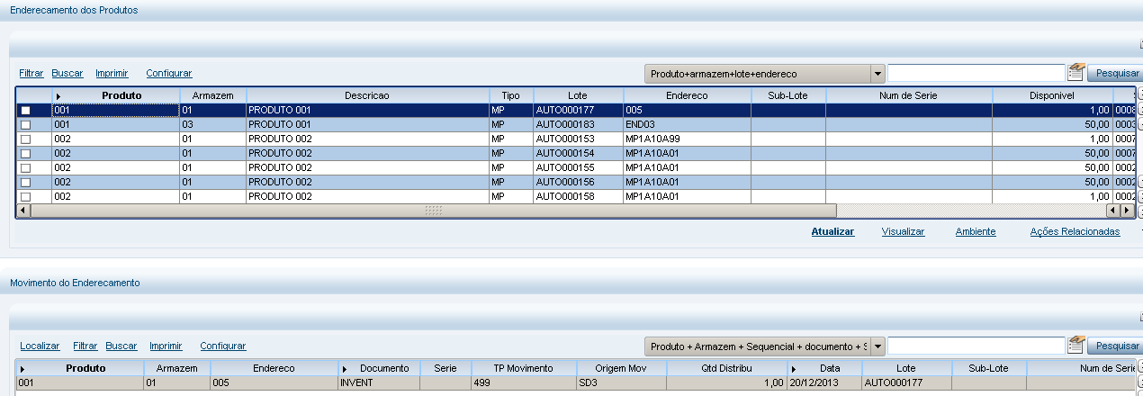

Para geração das etiquetas é necessário marcar os registros que será gerado a etiqueta e utilizar a opção abaixo:
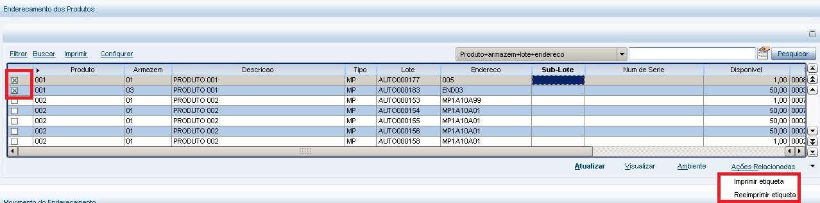

A opção “Imprimir Etiqueta”, gera as etiquetas para os produtos utilizando o campo “Sequencial” para identificação.

Se houver algum problema fisico com a etiqueta, é possível utilizar a opção “Reeimprimir” que irá enviar novamente a impressora com os dados gravados na opção “Imprimir Etiqueta”.

Endereçamento – Coletor de Dados
Esta rotina tem como objetivo direcionar o endereço para o armazenamento dos produtos a partir da etiqueta de volume de cada produto. É possível endereçar uma etiqueta ou varias (desde que o produto for do mesmo tipo). Para endereçamento multiplo é necessário somente selecionar as varias etiquetas do mesmo produto, que serão armazenadas na lista abaixo.

- Seleção das etiquetas para endereçamento
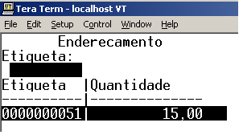
Caso a etiqueta selecionada já tenha sido endereçada, será apresentada a mensagem abaixo após a escolha:
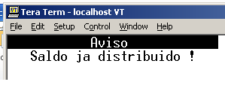
Para confirmação desta tela após seleção de uma ou mais etiquetas é só deixar a etiqueta em branco, para avançar para próxima tela.

- Confirmação do endereço para armazenamento
Após seleção da etiqueta caso o produto já tenha sido armazenado em algum endereço, será apresentada tela sugerindo o armazenamento do produto:
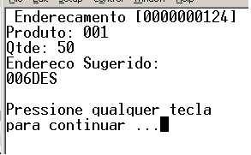

A próxima tela será apresentada para confirmar o endereço de armazenamento:
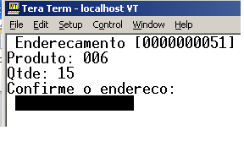
Validações
- Após confirmação do endereço, caso o endereço informado já tiver outro produto armazenado no endereço informado (em sistema), não será permitido o armazenamento, e a mensagem abaixo será apresentada:
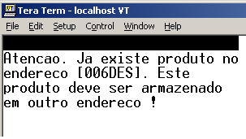
Observação – Está verificação depende do parametro ES_ENDMTPD.

- O tipo de endereço do produto x tipo de endereço do produto serão verificados. Caso o produto esteja classificado como Sem Controle, não importa o endereço informado. Caso esteja classificado com os tipos 1-Picking ou 2-Pulmão, somente endereços com o mesmo tipo serão aceitos (maiores dúvidas verificar o item 1.Produtos ou 2.Endereços).

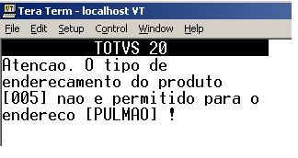
Observação – Este bloqueio irá depender da configuração do parametro ES_BLQTEND.

Caso as condições acima, tenha sido atendidas, antes do endereçamento, será apresentada a tela de confirmação abaixo:
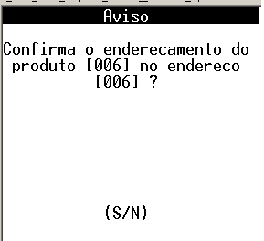

Tecla de Atalho – CTRL + U – Endereços de armazenamento possíveis
Utilizando a tecla de atalho CTRL + U, é possível visualizar lista de endereços possíveis para armazenamento do produto levando em consideração o tipo de endereçamento do produto, o tipo do endereço (1-Picking e 2-Pulmão) e selecionando endereços sem armazenamento de outros produtos, ou endereços do próprio produto que está sendo endereçado.

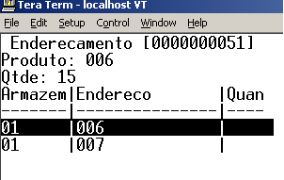

Transferência – Coletor de Dados
Esta rotina tem como objetivo disponibilizar produtos com armazenamento do tipo 2-Pulmão para endereços do tipo 1-Picking, transferindo o endereçamento realizado a partir da etiqueta de identificação.
A transferencia será feita etiqueta por etiqueta, conforme os dados solicitado abaixo:
- Seleção da etiqueta
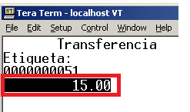
Após escolha da etiqueta será possível informar a quantidade a ser transferida.
- Confirmação do endereço
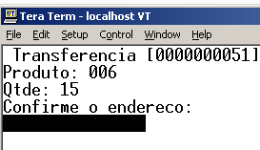
Nesta tela deverá ser informado o endereço picking, descarte ou CQ do endereço onde o material está armazenado. Se não for informado um destes endereços a mensagem abaixo será apresentada:
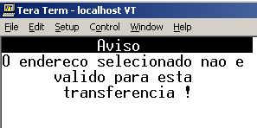
Após preenchimento do endereço correto, será apresentada a mensagem abaixo:
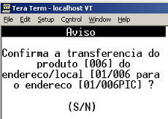

Tabelas e Parâmetros

Parâmetros:
Nome | Tipo | Descrição
ES_BLQTEND | L | Indica se haverá bloqueio do tipo de endereçamento do produto x endereço.  Default .F. - Indica que não será confrontado o tipo de endereçamento do produto (B1_XTPEND) x o tipo de endereço do produto (BE_XTPEND)
ES_ENDMTPD | C | Indica a lista de tipos de produtos que permitem o endereçamento de mais de um produto no mesmo endereço. O campo verificado é o campo B1_TIPO  Default MP,BN,EB
ES_FATDSP | L | Indica se deverá verificar o saldo disponível para o endereço disponível (BE_XTPEND) no momento da digitação da quantidade liberada.  Default .F. – Indica que será permitido o faturamento dos produtos independente do preenchiment do campo BE_XTPEND.
ES_ENDSER | L | Indica a utilização do formulário de liberação por número de série em tela especifica que obriga a seleção dos números a serem faturados, vinculando com o pedido de venda.  Default .F. – Indica que o usuário poderá realizar a liberação dos pedidos de venda, sem selecionar individualmente os números de série a serem faturados.

